Mācību līdzekļi 1.-4. klasē 2017./2018.m.g.
Nr. | Nosaukums | Daudzums
 | Mājturība un tehnoloģijas
1. | Krāsains aplikāciju papīrs- dažādās krāsās plānais papīrs | 40 gb.
2. | Kartona loksnes dažādu krāsu vidēja biezuma loksnes | 10 gb.
3. | Lineāls metāla 30 cm | 1gb.
4. | Līmes otiņa Nr.8 | 1gb.
5. | Zīmēšanas albums A4 ABC JUMS, 90g/m2 | 1gb.
6. | Plastilīns JOVI (15 krāsas) | 1gb.
7. | PVA līme | 1gb.
Mācību līdzekļi, kuri būs nepieciešami mācību gada laikā
 | Floristikas materiāli ( pērlītes, puķītes, lentītes, pompon, dažāda lieluma pogas, dekori, floristikas stieplīte.)
 | Koka iesmiņi
 | Floristikas kreppapīrs metālisks
 | Papīrs izšūšanai
 | Spalvas
 | Laminēšanas plēve LEITZ UDT A4
 | Adatas izšūšanai
 | Molinē diegi dažādas krāsas
 | Sutaža dažādas krāsas
 | Karstās līmes stienīši
 | Kustīgās actiņas
 | Pūkainās stieplītes
 | Saldējuma kociņi
 | Filcs A4 dažādās krāsās
 | Stieple metāla
 | Gofrēts kartons APLI
 | Kreppapīrs (dažādas krāsas) 50cmx2m
 | Šķīvis papīra ( dažāda lieluma)
 | Vizuālā māksla
1. | Akvareļu albūms SM-LT A4 (20lapas) | 1 gab.
2. | Akvareļu albūms SM-LT A3 (15 lapas) | 1gab.
3. | Iepakošanas līmlente OFFICE PRODUCTS, 48mm x 50 yrd | 1gb.
4. | Eļļas krītiņi Pentel Arts OIL PASTELS (16 krāsu) | 1gab.
5. | Palete krāsu jaukšanai | 1gb.
6. | Guaša krāsas -12 krāsas | 1 kompl.
7. | Guaša otas:Nr.20, Nr.16, Nr.10, Nr.4 | 1gb.
8. | Kancelejas nazis ERICHKRAUSE Professional, 18mm- 4.kl. | 1gb.
9. | PVA līme | 1gb.
10. | Krāsainie zīmuļi CARIOCA TITA (12 krāsas) | 1kompl.
11. | Akvareļu krāsas LUČ KLASSIKA | 1kompl.
12. | Otu komplekts akvarelim JOVI, noapaļotas | 1kompl.
13. | Zīmēšanas albums A3 ABC JUMS, 90g/m2 | 1gb.
14. | Zīmēšanas albums A4 ABC JUMS, 90g/m2 | 1gb.
15. | Karstās līmes stienīši | 1gb.
16. | Flomāsteri CARIOCA JOY, viegli nomazgājami, 2,5 mm
17. | Gēla pildspalva ERICHKRAUSE G-POINT, 0.38 mm-3.-4.kl. | 1gb.
18. | Permanentais marķieris ERISHKRAUSE FP-50, konisks, 0.6 mm- 4.kl. | 1gb.
19. | Melna tuša, spalvas, spalvaskāts 4.kl.

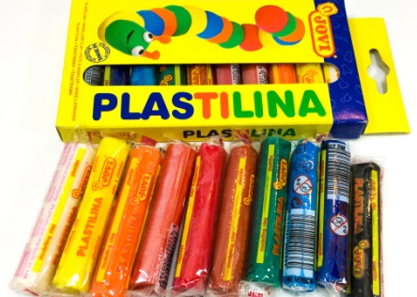
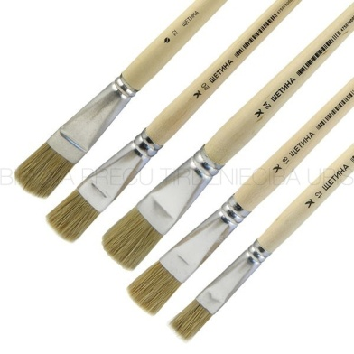
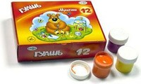
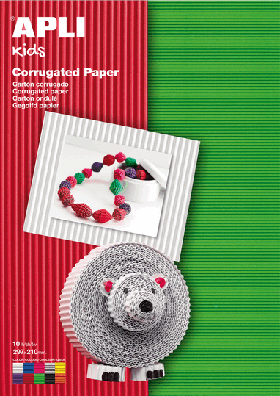
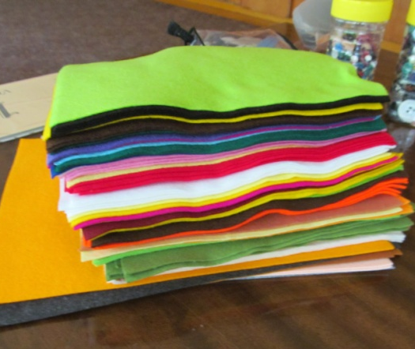
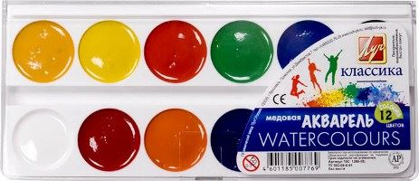
Gofrēts papīrs

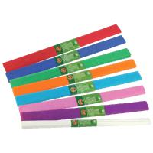
Filca audums

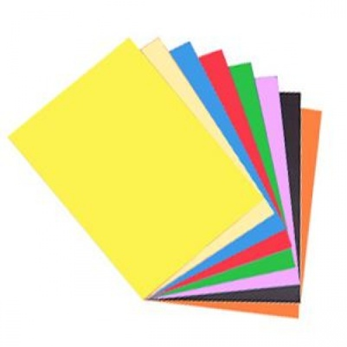
Aplikāciju papīrs
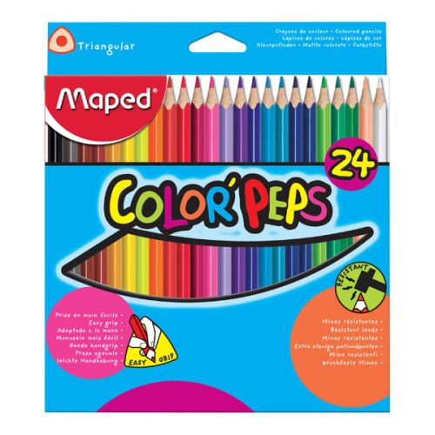
Krāsainie zīmuļi- 24 krāsas
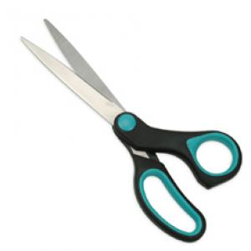

Krāsainās papīra loksnes- vidēja un plāna biezuma

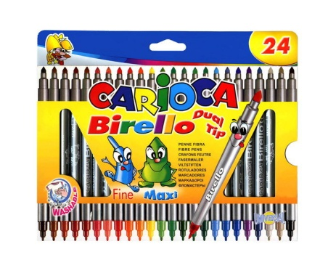
Šķēres ar asiem galiem
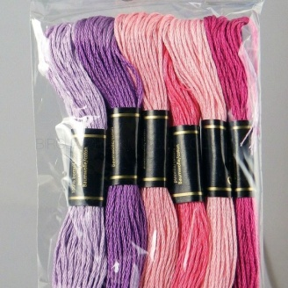
Flomāsteri – divpusēji, 12 vai 24 krāsas
Moline diegi

